# 12345市长公开电话情况专报

# 254

四平市政务服务和数字化建设管理局 2024年10月11日

**9月份12345市长公开电话办理情况**

2024年9月份，12345市长公开电话办理《中国政府网网民留言》14件，办结12件，还有2件正在办理；《人民网领导留言板》52件，其中市委书记留言板块34件，市长留言板块18件，办结51件，还有1件正在办理； 《吉事办》170件，全部办结；《省长信箱》12件，全部办结；《市长信箱》62件，办结61件，还有1件正在办理；《吉林省政务服务热线转办平台》3060件，办结3053件，还有7件正在办理。2024年9月份共受理群众求助、投诉、举报、咨询和建议等问题44137件，办结44126件，办结率99.98%。其中属于社保问题7707件，占17.5%；住建问题5144件，占11.7%；交通问题3460件，占7.8%；医保问题2779件，占6.3%；水、电、气问题2171件，占4.9%，其中停水问题579件，占水电气问题26.7%；行政执法问题1985件，占4.5%；消费纠纷问题1038件，占2.4%；住房公积金问题802件，占1.8%；城市卫生、环境污染和三农等其它问题19051件，占43.2%。

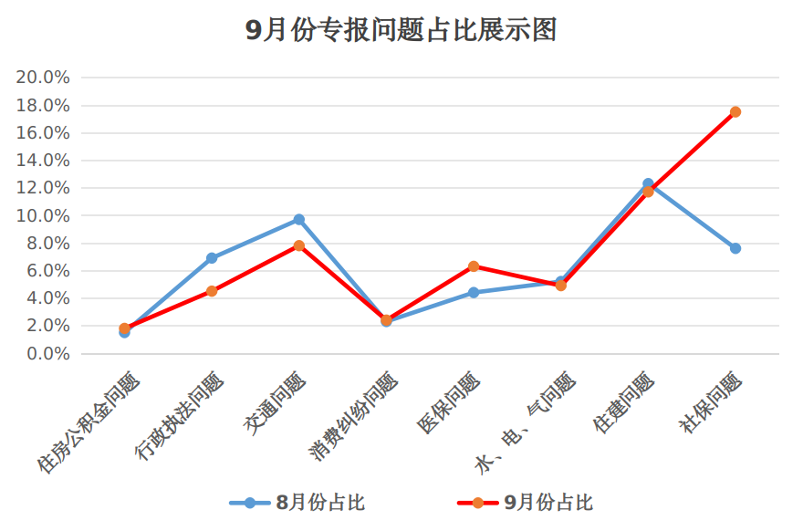

**数据分析:**本月社保及医保咨询问题与上个月相比，呈明显上升趋势，其中咨询延迟退休政策、问询延迟退休时间、退休审核进度以及医保缴纳、报销、异地备案等问题占较大比重；住建问题与上个月相比有所减少，呈下降趋势，但反映物业收费过高、卡扣老是刷新、墙体和房顶渗雨物业不维修、垃圾不及时清理、无充电桩电动自行车飞线充电、物业等级与服务水平不匹配等物业问题一直存在；因停水问题得到有效解决，水电气问题与上个月相比呈下降趋势，但反映自来水管线爆裂、泵房设备过载维修等原因导致停水及水质不好问题仍占一定比重；行政执法及交通问题与上个月相比呈下降趋势，其中反映商贩占道经营堵塞交通、下水井堵塞外溢等市容环卫及出租车绕路、拼客、拒载等交通服务问题占量很多；本月消费纠纷、食品安全及住房公积金咨询类问题略高于上月，呈上升趋势。

**一、9月份群众反映比较突出的问题**

**1.六孔桥洞漏水长时间得不到解决。**常有市民反映六孔桥洞自东向西方向非机动车道淌水，既浪费水资源，又因积水影响交通。经调查，属于明河排水渠漏水造成，交办至铁东区政府、市水利局及协调铁路部门，都表示不是其自身责任，漏水问题一直得不到解决。

**2.犬类问题没有持续性整治。**不文明养犬行为频发，影响居民正常生活，威胁行人安全。主要为遛狗不拴绳，增加伤人风险；犬吠频繁，扰乱邻里安宁；忽视犬证办理，导致管理困难；宠物狗随地便溺，破坏环境卫生。以上问题亟需建立和完善常态化的监管机制，切实落实和执行犬类管理条例。

**3.农村供水保障水平不高。**茂林镇、叶赫镇、孤家子镇、十家堡镇、刘家馆子镇、石岭镇等地居民频繁反映自来水发黄、有杂质和异味等水质问题，严重影响饮水安全；伊通县有的乡镇和石岭镇部分村尚未安装自来水，生活用水不便；山门镇部分村民面临全天供水不足问题。以上问题长时间未得到解决。

**二、9月份群众的意见和建议**

**1.应增设商圈和景区停车位。**为提升四平市旅游体验与商业活力，针对石岭镇卧龙泉、市图书馆及师大商业街等景点和商圈停车位不足问题，建议相关部门积极规划并增设停车泊位。通过合理布局停车场、优化交通线路、引入智能停车管理系统等措施，有效缓解停车难问题，为游客提供更加便捷、舒适的游玩环境，同时也会促进旅游景点的持续发展与商圈的繁荣，进一步拉动经济增长，助力四平市打造宜游宜商的城市形象。

**2.应提高整体公交服务水平。**针对市民长期反映公交车司机不当驾驶、到站不停、辱骂乘客及车门夹伤乘客等服务不佳问题，建议交通部门高度重视并采取长效措施。加大对公交车司机的教育培训力度，强化服务意识与职业道德；建立严格的监管机制，对违规行为进行严厉处罚；优化公交线路与班次安排，确保公交车准时、安全、文明服务。全面提升公交车服务水平，营造和谐舒适的公共交通环境。

**3.应确保工程车辆合规装载并遮盖。**时常有反映运送土方工程车在装载时超过规定高度，未使用苫布进行遮盖，在运输过程中土渣掉落。建议执法部门加大执法力度，建立常态化巡查机制，强化对拉运车辆监管。同时要求施工单位严格遵守相关规定，发现土渣掉落，立即进行清理，确保道路通畅与环境整洁。

**三、9月份解决比较好的几个问题**

**1.双辽市人民政府解决村路水坑问题。**双辽市辽东街勃山村4屯村民打电话反映，村里南侧道路有水坑，村民出行困难，无法秋收，请政府帮助解决。双辽市辽东街道组织人员对该段道路进行了整修，保障了村民秋收。

**2.梨树县政府解决村民房屋进水问题。**梨树县刘家馆子镇韩家村一社村民反映，因雨后河水激涨漫延至其家房屋，存在较大安全隐患，请求帮助解决。接到工单后，梨树县刘家馆子镇立刻协调抽水设备，组织人员进行排水，险情第一时间得到排除。

**3.伊通县政府解决拖欠农民工工资问题。**伊通县居民李先生打电话反映，其2023年11月在伊通县嘉悦生态园农副产品综合服务大厅工作，拖欠工资至今未结，请求帮助解决。经伊通县人社劳动监察支队协调处理，结清了拖欠的9800元工资。

**4.铁东区政府专业和细致解答村民提出的问题。**铁东区石岭镇小孤家村1队村民打电话咨询，如何申请和办理低保户。铁东区石岭镇民政负责人第一时间与反映人联系，详细向反映人介绍核准低保标准和办理低保程序。申请人向村委会提供佐证材料，逐级上报，经审核具备低保条件，及时给予办理。

**5.铁西区政府解决路灯问题。**近日，市民打电话反映铁西区天然气大罐亿峰机器制造有限公司门前新设立的路灯杆顶已碰到高压电线，存在安全隐患，要求解决。铁西区交通服务中心立即安排施工人员到现场对该路灯杆进行了处理，及时消除了安全隐患。

**6.四平市卫健委解决检查丙肝病毒收费问题。**近日，四平市民打电话反映在四平市传染病医院检测丙肝病毒收费576元，想咨询国家是否出台免费检测丙肝病毒政策。四平市卫健委立即组织人员进行调查，情况属实。因该检测该项目是国家刚刚出台的免费政策，落实还未到位。遂责成医院按政策执行。医院将丙肝RNA化验检查费及时退还给了患者。

**7.市市监局解决停车费问题。**近日，伊通居民打电话反映，其在伊通县伊通镇公平道路运输服务中心停车3个小时，被收取100元停车费，反映人称该处没有收费指示牌，对收费不认可，要求处理。经伊通县市监局执法人员现场调查，情况属实，系门口保安私自收取。该保安被辞退且返还了停车费用。

**8.市社保局积极办理信息变更业务。**市民田女士反映，9月初，其父亲按照市社保局要求办理更换社保卡业务，但本月工资未发放，原因是缺少银行联行号，现父亲88岁高龄且未在本地，要求解决。市社保局针对反映人的实际困难，立即协调银行查询该工资卡的开户行行号，并缩短流程为其办理了开户行行号变更，工资于2024年10月10日前进行了补发，反映人对市社保局积极处理表示非常满意。

**9.中核四平水务集团解决井盖异响问题。**铁东区居民打电话反映北二纬十一马路中间有两个井盖子松动，噪音极大，且存在安全隐患，要求解决。中核四平水务集团安排人员到现场查看，情况属实，当即进行了处理。

**10.联通四平分公司异地办理业务。**近日，市民打电话反映在河北省开户的联通卡，想在四平市办理取消副卡、变更套餐业务，请求帮助解决。联通四平分公司接到交办单后，与反映人及时取得联系，告知其持二代身份证到大厅可以进行副卡销户并办理相应套餐。

签发:栾国辉 审核：王成 编辑：孙雪楠

报：市委、市人大、市政府、市政协、市纪检委领导。

送：各县（市）、区政府，市政府有关部门。

（共印130份）

**县（市）区、市政府有关部门办理情况**

|  |  |  |  |  |  |
| --- | --- | --- | --- | --- | --- |
| **部门** | **承办件数** | **按期办结** | **部门** | **承办件数** | **按期办结** |
| 梨树县政府 | 2390 | 2390 | 华生燃气集团公司 | 32 | 32 |
| 铁东区政府 | 1584 | 1584 | 市生态环境局 | 28 | 28 |
| 铁西区政府 | 1549 | 1549 | 四发集团 | 25 | 25 |
| 市市场监督管理局 | 1360 | 1360 | 吉视传媒 | 17 | 17 |
| 伊通县政府 | 1234 | 1234 | 市文广旅体局 | 17 | 17 |
| 双辽市政府 | 1226 | 1226 | 市退役军人事务局 | 16 | 16 |
| 市交通局 | 845 | 845 | 市农业农村局 | 16 | 16 |
| 市公安局 | 628 | 628 | 四平职业大学 | 11 | 11 |
| 市住建局 | 600 | 600 | 晟平国投公司 | 9 | 9 |
| 中核四平水务集团 | 341 | 341 | 市住房公积金 | 9 | 9 |
| 市社保局 | 240 | 240 | 市民政局 | 9 | 9 |
| 移动四平分公司 | 219 | 219 | 市国防动员办公室 | 5 | 5 |
| 市银保监局 | 119 | 119 | 市行政执法局 | 4 | 4 |
| 市人社局 | 72 | 72 | 市残联 | 4 | 4 |
| 市自然资源局 | 71 | 71 | 市发改委 | 4 | 4 |
| 市卫健委 | 67 | 67 | 铁塔四平市分公司 | 4 | 4 |
| 市医疗保障局 | 67 | 67 | 市林业局 | 4 | 4 |
| 四平供电公司 | 62 | 62 | 市应急管理局 | 4 | 4 |
| 联通四平分公司 | 56 | 56 | 市新闻出版局(版权局) | 4 | 4 |
| 四平热力有限公司 | 53 | 53 | 市财政局 | 3 | 3 |
| 四平市邮政管理局 | 50 | 50 | 市司法局 | 3 | 3 |
| 市税务局 | 46 | 46 | 市粮食和物资储备局 | 2 | 2 |
| 电信四平分公司 | 46 | 46 | 市烟草专卖局 | 2 | 2 |
| 市水利局 | 38 | 38 | 市机关事务管理局 | 1 | 1 |
| 市教育局 | 34 | 34 | 市民委（市宗教局） | 1 | 1 |
| 市商务局 | 32 | 32 | 市工信局 | 1 | 1 |